**Kinder Karte**

**Ich weiss nicht CHF 12.50**

**(Chicken Nuggets mit Pommes frites)**

**Keine Lust CHF 14.50**

**(Schweinschnitzel mit Pommes frites)**

**Ich will das nicht CHF 11.50**

**(Spaghetti mit Tomaten Sauce)**

**Irgendwas CHF 9.50**

**(Portion Pommes frites)**

**Hab keinen Hunger CHF 14.50**

**(Fischknusperli mit Pommes frites und Sauce Tartar)**

**Ist mir egal CHF 13.50**

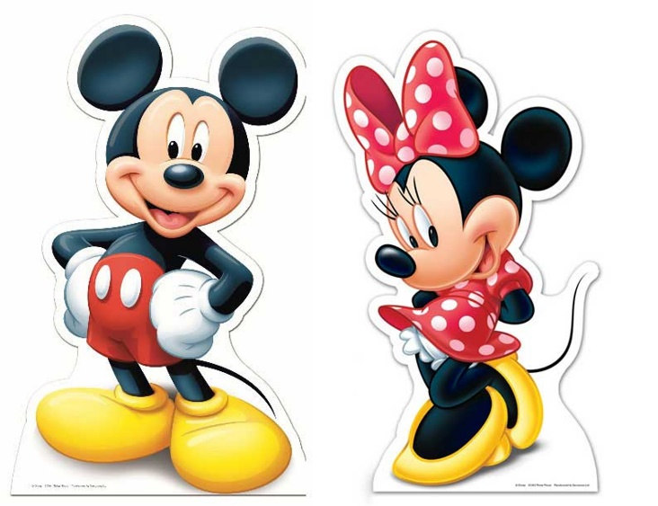**(Älplermagronen mit Apfelmus)**